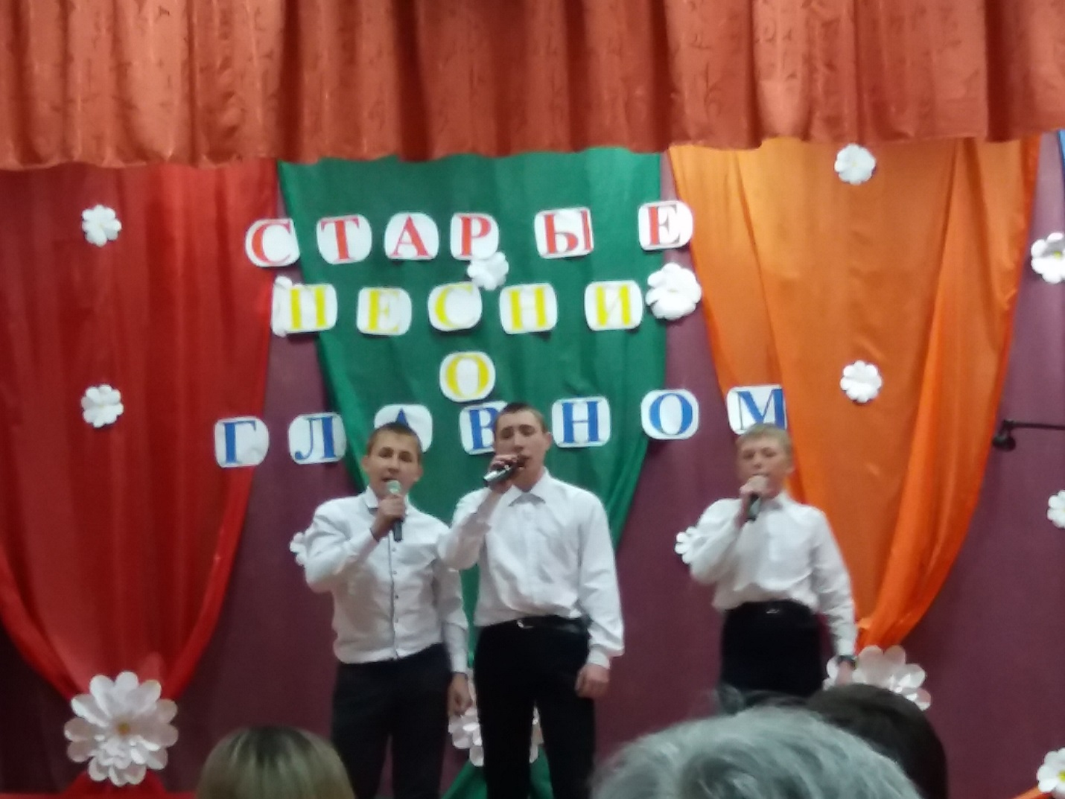
Трио «Удальцы»
Широковский сельский дом культуры

